**Proyecto DDAPSS**

**Nombre de Equipo:** Endless Development.

**Integrantes:** Sánchez Palomino Carlos Gabriel.

**Paleta de Colores:**

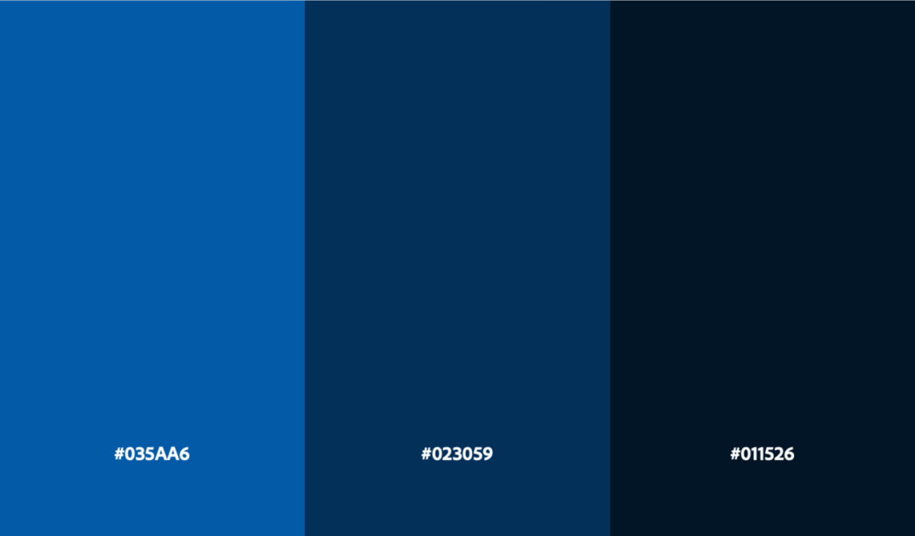

**Mockup:**

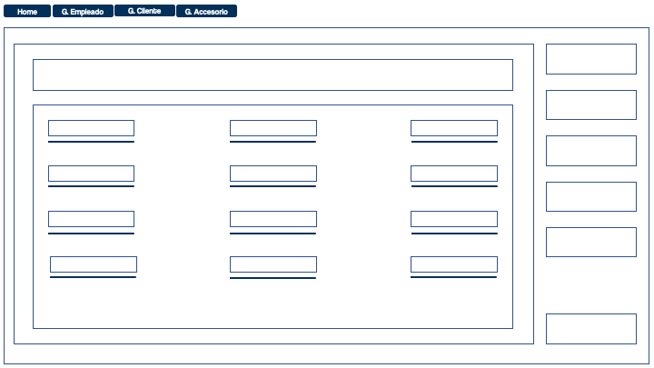

El diseño puede sufrir cambios conforme avance el proyecto*

**Tipografía:**

Coolvetica

